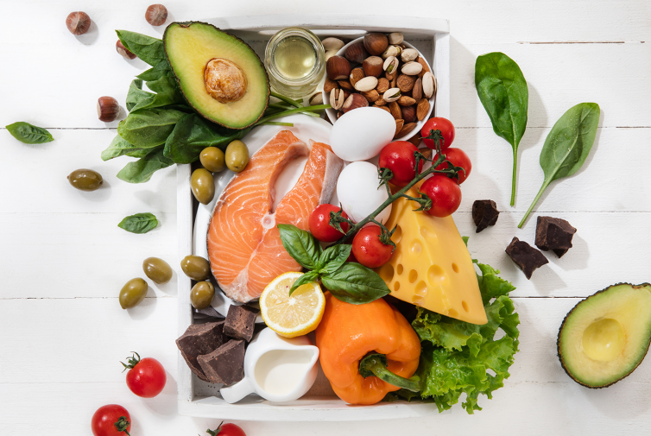
Здоровое питание – путь к долголетию

С точки зрения взаимодействия окружающей среды и человеческой популяции питание рассматривается как один из основных гигиенических факторов внешней среды, непрерывно воздействующих на организм, обеспечивая его рост, развитие, сохранение здоровья, трудоспособности и оптимальной продолжительности жизни. Все это обеспечивается ежедневным, регулируемым приемом пищи с определенным набором пищевых продуктов.
Поддержание и укрепление здоровья человека невозможно без рационального питания. Постоянное нарушение режима питания неизбежно приводит к патологическому изменению жизненно важных функций. В настоящее время получены убедительные доказательства того, что неправильное питание может быть причиной многих заболеваний, а правильное питание, напротив, играет большую роль в профилактике и лечении таких болезней, как атеросклероз, заболеваний сердца, желудка, печени, почек и др.
Каждый из нас знаком с основными правилами здорового питания. Но мы не раз сталкиваемся с трудностями на пути к правильному питанию. Как же все-таки приучить себя правильно питаться?
1.Откажитесь от перекусов со скуки. Еду стоит принимать только тогда, когда испытываешь чувство голода, а не тогда, когда тебе скучно и хочется просто что-то пожевать. Не нужно наедаться до полной сытости, а из-за стола стоит вставать с легким чувством голода. Всегда помните, что чувство сытости приходит через 10-15 минут после приема пищи.
2. Не доедайте все, что есть на тарелке. Отучите себя от привычки съедать все до последнего кусочка. Всегда ориентируйтесь на свои ощущения, если чувствуете, что уже наелись, останавливайтесь и вставайте из-за стола. Также перееданию способствуют трапезы за просмотром телевизора или за компьютером. Место для употребления пищи - это кухня, столовая и желательно, чтобы от приема пищи ничего не отвлекало.
3. Внесите в свой ежедневный рацион фрукты и овощи. Старайтесь съедать по одному (лучше, конечно, больше) овощу и фрукту за каждый прием пищи. Таким образом, вы будете не только получать большую пользу от овощей и фруктов, но еще сможете употреблять меньше калорийной и не всегда полезной пищи. Почаще делайте салаты из овощей и фруктов, добавляй их в бутерброды, супы, омлеты и другие блюда. Держите на виду готовые к употреблению свежие овощи и фрукты.
4. Сведите к минимуму питание в фаст-фудах, а по возможности и вовсе откажитесь. Если нужно, замените свой маршрут, который пролегает через соблазнительные заведения быстрого питания, лавки с хот-догами, шаурмой, сендвичами и прочими подобными продуктами.
5. Газированные напитки, которые напичканы химией и сахаром, замените на соки, желательно, свежевыжатые, и обычную воду. Не забывайте выпивать как минимум 1,5 литра обычной воды в день.
Помните: здоровое питание − залог долгой жизни! Правильное (рациональное, сбалансированное) питание вместе с равноценными физическими затратами являются одним из основных факторов поддержания здоровья и профилактики заболеваний.

ОГБУЗ «Центр общественного здоровья и медицинской
профилактики города Старого Оскола»
Отдел мониторинга факторов риска
Инструктор по гигиеническому воспитанию
Анисимова Ольга Валериевна

